**Est-ce un développement ?**

**Fiche 49a**

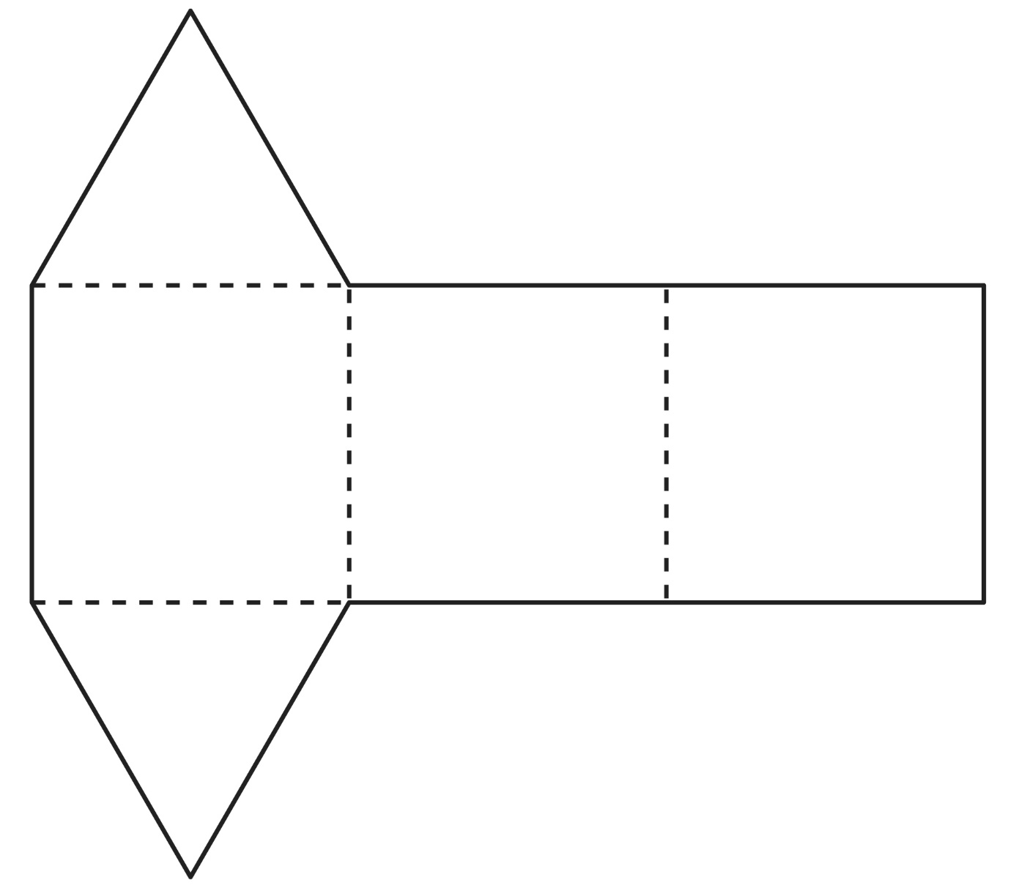

**Est-ce un développement ?**

**Fiche 49b**

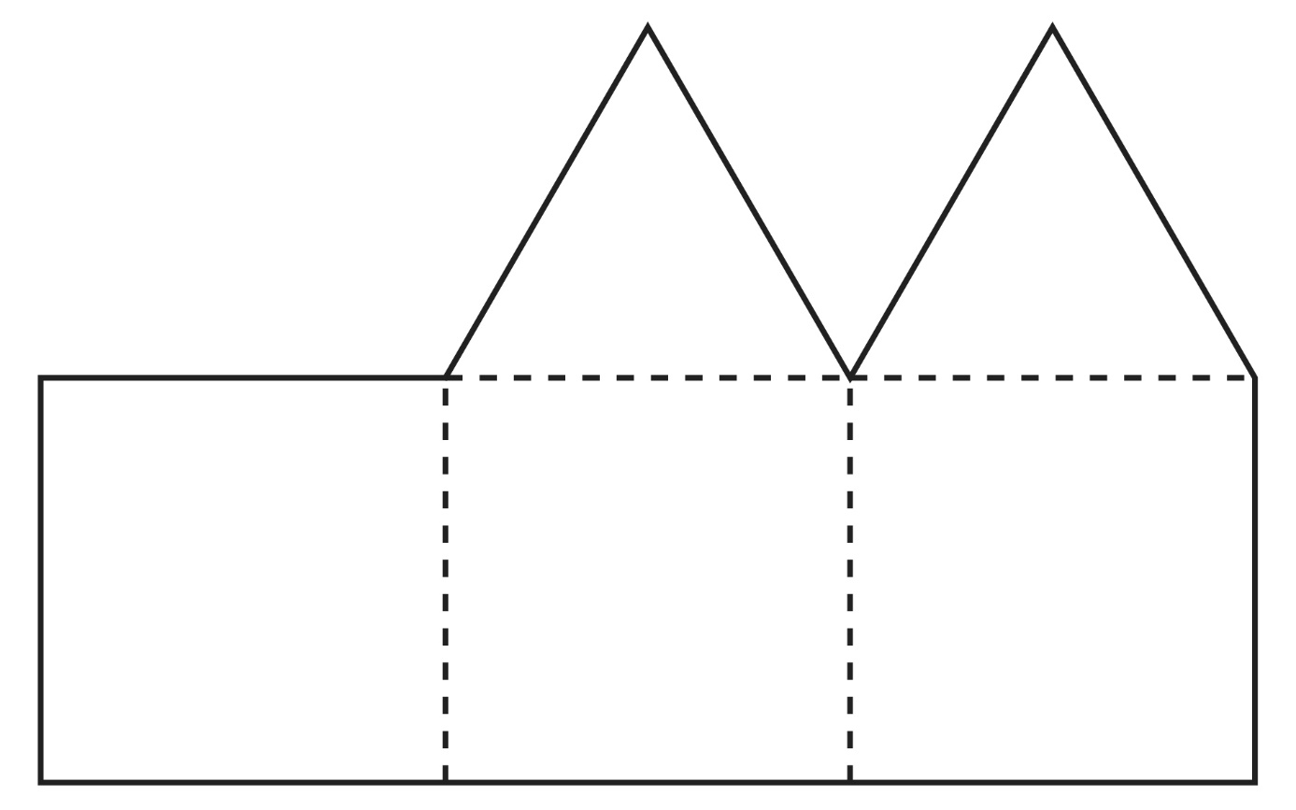

**Est-ce un développement ?**

**Fiche 49c**

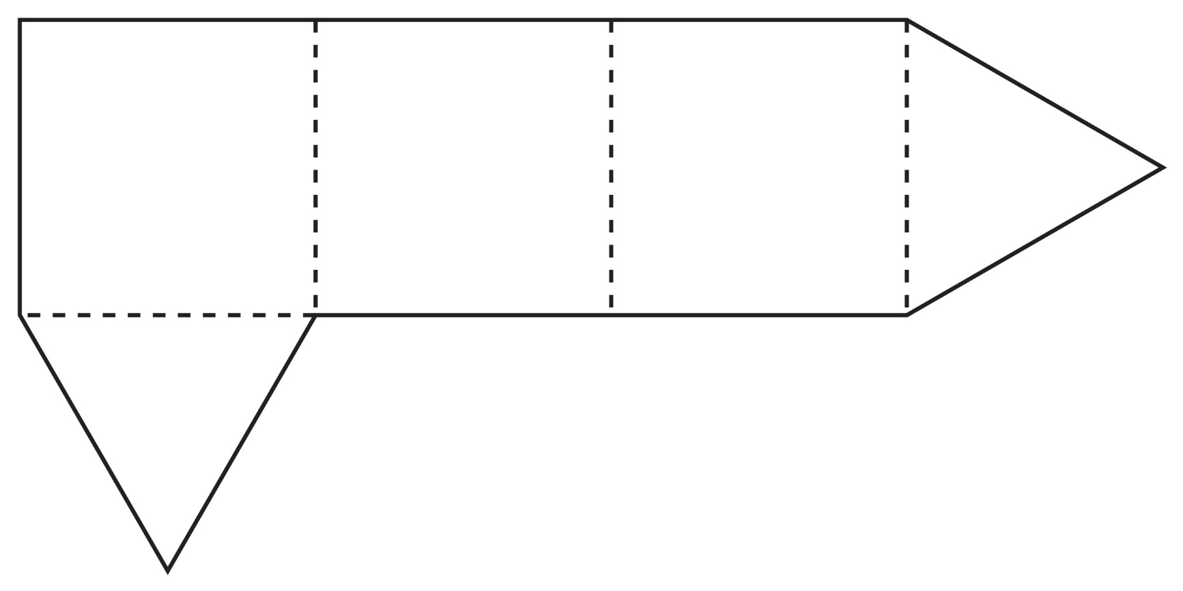

**Est-ce un développement ?**

**Fiche 49d**

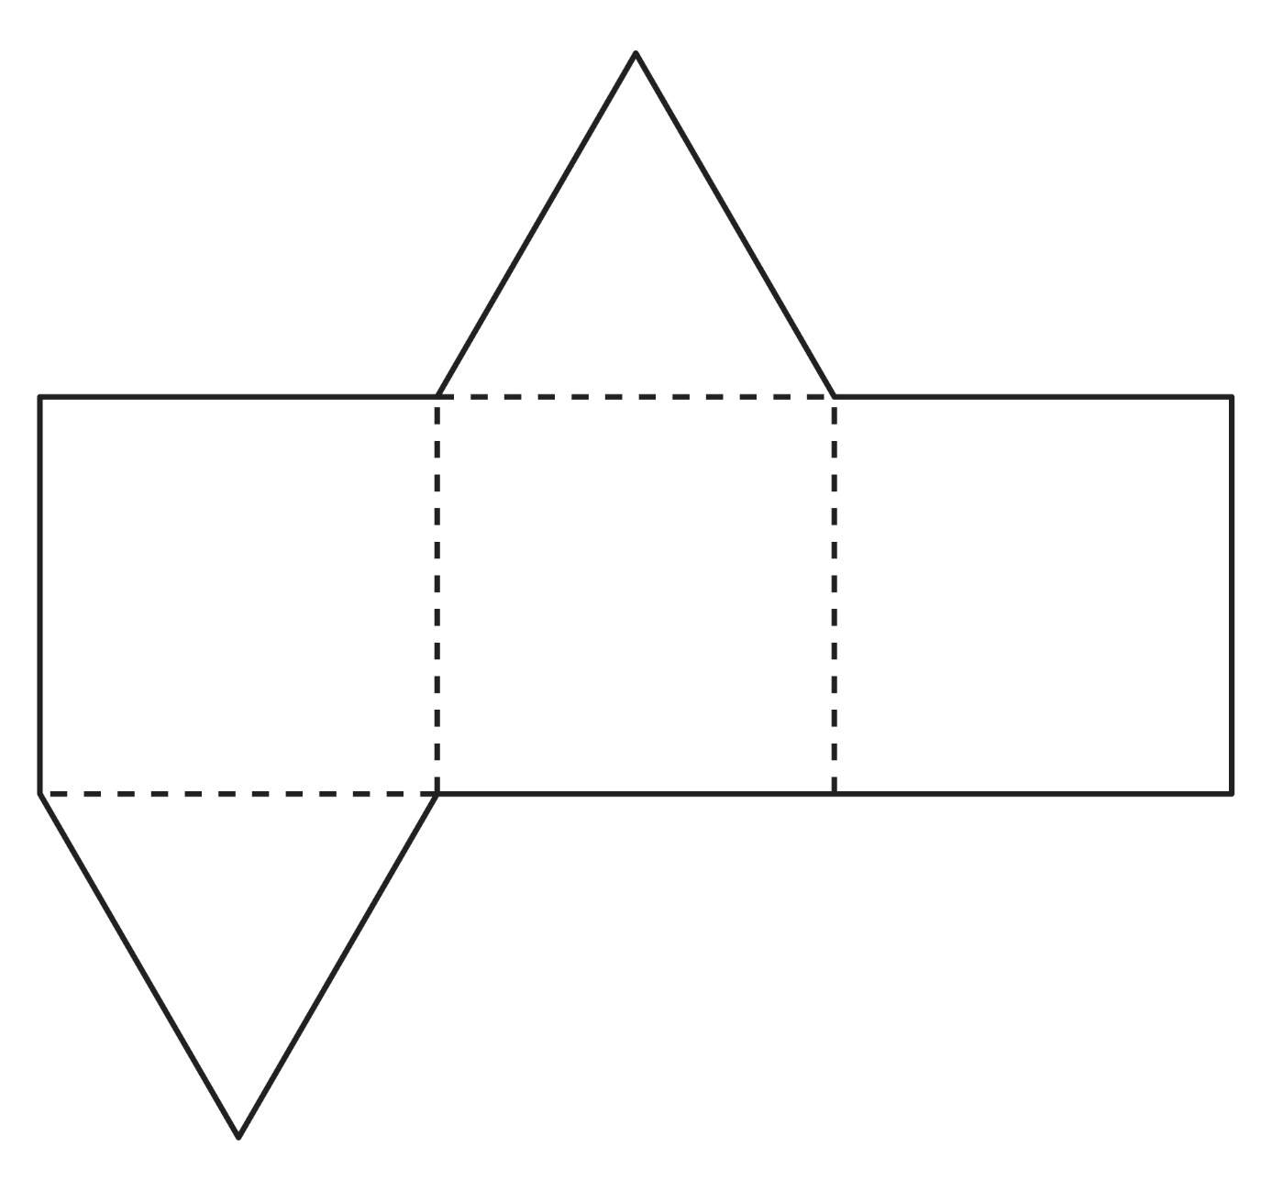

**Est-ce un développement ?**

**Fiche 49e**

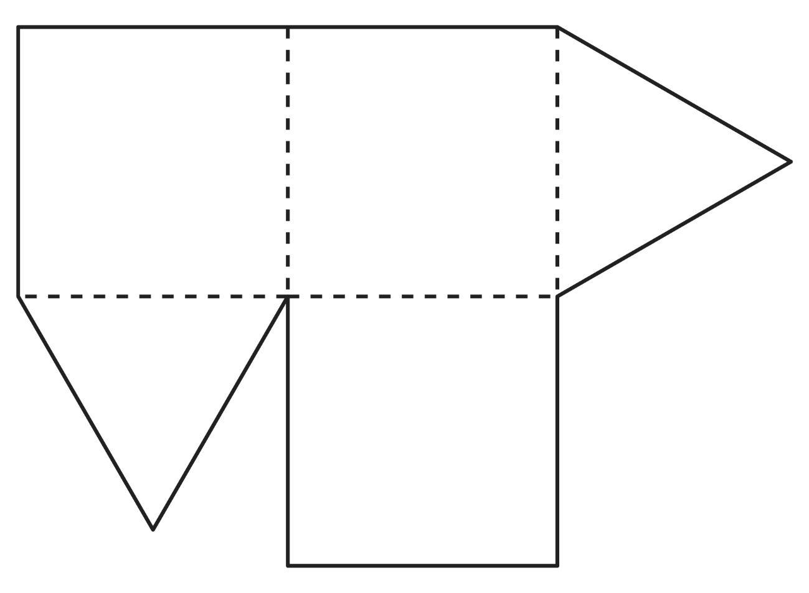

**Est-ce un développement ?**

**Fiche 49f**

